Программа развития лицея на 2013 — 2017 годы

1.Концептуальная часть (проект)

Постановка проблемы
Программа развития лицея на 2009 — 2012 годы «Формирование культуры личности лицеиста в условиях развивающейся образовательной модели школы» была утверждена Советом лицея в феврале 2009 года. В ней были сформулированы смысловые ориентиры деятельности лицейского сообщества, (стратегическая цель, задачи, принципы развития), не потерявшие и сегодня своей актуальности.
В предыдущей программе предложенная базовая лицейская образовательная модель, модель управления, направления развития, другие компоненты программы ориентировали всех участников образовательного процесса на достижение высокого качества образования, высокий уровень сдачи ЕГЭ и на результаты во Всероссийской олимпиаде школьников. Некоторые аспекты жизнедеятельности лицея, например, социализация учащихся, формирование духовно — нравственных качеств лицеистов, развитие их эмоциональной сферы, физического здоровья, были слабо акцентированы, эти направления работы не стали приоритетными.
Новые нормативные документы, определяющие требования к современному российскому образованию: ФГОС начальной и основной школы (утверждён 06.10.2009г.), Национальная образовательная инициатива «Наша новая школа» (утверждена 04.02.2010г.), ФГОС старшей школы (утверждён 17.04. 2012 г.), проект нового закона «Об образовании» (планируемое утверждение - декабрь 2012 года) - обязывают нас проанализировать образовательную ситуацию, сложившуюся в лицее, осознать свои конкурентные преимущества и проблемы, переформулировать цели, задачи, принципы развития, по новому расставить акценты в деятельности школы на среднесрочную перспективу, в соответствии с новым государственным заказом образованию, ожиданиями и потребностями родительского сообщества и обучающихся.

Что сдерживает развитие лицея, на решение каких проблем нам следует ориентироваться в первую очередь на данном этапе развития:
- проблема конструктивного взаимодействия всех участников образовательного процесса: учителей, учащихся, родителей для достижения стратегической цели, решения частных задач;
- проблема перехода в учебно-воспитательном процессе от традиционной парадигмы (когда обучение и воспитание строится на принципе «от рта к уху», Ф.Ницше) и субъект — объектных отношений учителя и ученика к системно-деятельностной парадигме, когда ученик сам осваивает образовательный предмет, наращивает метапредметные компетенции, самостоятельно формирует свой образ, а учитель и классный руководитель, вся система жизнедеятельности школы активно помогают ему в этом сложном процессе;
- проблема «крена» в сторону предметности и академизма в учебно-воспитательном процессе, и недооценка таких его составляющих, как здоровье, социальность, духовность;
- проблема снижения качественной успеваемости от начальной школы к старшей (ежегодно в среднем качественная успеваемость начальной школы - 82 %, основной - 55 %, старшей - 35 %;
- проблема превышения нормативной наполняемости классов, наличие второй смены, недостаток помещений и пространств для развития, досуга и отдыха обучающихся и педагогов лицея.

Конкурентными преимуществами лицея являются:
- расположение школы в верхней зоне Новосибирского Академгородка, обладающего высоким научным, культурным, человеческим ресурсом, органичная «встроенность» учреждений научного центра в природную среду;
- многолетние традиции школы, ориентированные на высокие академические результаты лицеистов;
- большое количество одарённых и талантливых учащихся, высокий уровень мотивации родителей и учащихся лицея на получение качественного образования;
- высокий уровень академических знаний учителей школы, многолетний опыт работы с одарёнными и талантливыми детьми;
- возможность сотрудничества с ведущими учёными институтов СО РАН, НГУ;
- высокий уровень материально-технического оснащения учебно-воспитательного процесса.

Для создания современного инновационного общества необходим соответствующий потенциал. У Академгородка и школы 130 такой потенциал есть. Строительство нового главного корпуса НГУ, Технопарка, государственная программа поддержки науки, Долгосрочная целевая программа развития Советского района направлены на развитие и усиление этого потенциала.

Сохраняя традиции школы, преемственность программ развития, учитывая новые требования к школе, логику развития лицея, стратегическую цель мы видим в следующем: создание в лицее безопасной, комфортной, развивающей образовательной среды, способствующей развитию личности лицеиста, выражающейся в его высокой духовно- нравственной культуре, академической успешности, оптимальном уровне социализации, физическом здоровье и эмоциональном благополучии.

Базовыми категориями, на которые ориентируется в своей деятельности лицейское сообщество, вокруг которых выстраивается работа с лицеистами, являются: духовность, здоровье, интеллект, социальность.
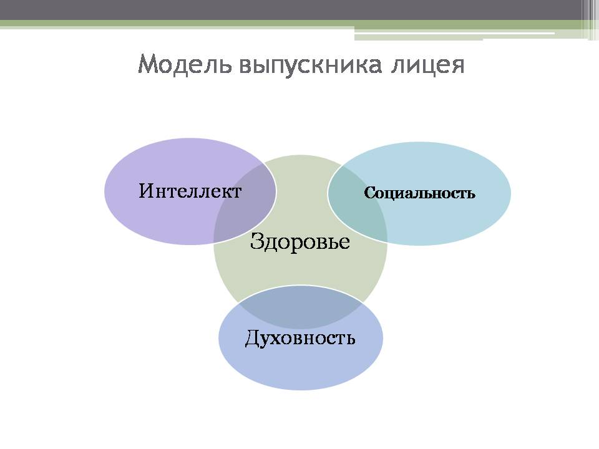

Задачи развития
1. Согласование действий участников образовательного процесса, направленных на достижение стратегической цели, реализацию принципов развития.
К таким принципам относятся: принцип открытого лицейского пространства, самоопределения, партнерства.
2. Совершенствование направлений деятельности лицея, определённых Национальной образовательной инициативой «Наша новая школа», и направлений, сохраняющих и развивающих своеобразие школы 130.
К таким направлениям относятся:
В соответствии с «Нашей новой школой»
  - Совершенствование профессионального мастерства педагогов.
  - Совершенствование образовательного процесса в контексте нового ФГОС.
  - Совершенствование работы с одарёнными и талантливыми детьми.
  - Развитие школьной инфраструктуры.
  - Сохранение и укрепление здоровья лицеистов.
  - Расширение самостоятельности лицея.
Направления, сохраняющие и развивающие традиции и своеобразие школы
2.7. Развитие многопрофильного образования.
Социокультурный потенциал Академгородка, традиции подготовки выпускников лицея для поступления в НГУ и в лучшие вузы страны диктуют необходимость сохранения и усиления многопрофильного обучения, предпрофессиональной подготовки.
2.8. Развитие практик исследовательской деятельности и включение их в практику образования.
Исследовательская деятельность учащихся и педагогов – неотъемлемая часть образовательного процесса. Первые навыки исследовательской работы приобретаются уже в начальной школе. Изучение истории своей семьи, улицы, школы и т.д. позволяет освоить технологию постановки цели и задач исследования, составить план работы. В среднем и старшем звене происходит качественное изменение в практике исследовательской деятельности за счет сотрудничества учащихся и ученых, работы научного общества учащихся.
2.9. Формирование проектной культуры педагогов и учеников и включение проектной деятельности в образовательный процесс.
Проектирование является той деятельностью, которая формирует инновационное мышление. Практику проектной работы необходимо культивировать как на уроках, так и в лабораториях, в летних школах, в исследовательской деятельности, внеклассной работе.
2.10. Разработка и внедрение в образовательную практику компетентностного подхода и культуроформирующих технологий.
В современной ситуации открытого развивающегося мира мы все больше сталкиваемся с необходимостью переходить от знаниевого подхода к подходу, на основании которого эффективность обучения оценивается с точки зрения компетенций, которые получает обучаемый и которые он демонстрирует. От степени зрелости и развитости компетенций зависит конкурентоспособность обучаемого на рынке труда.
3. Совершенствование базовой лицейской образовательной модели, которая является «несущей конструкцией» всей деятельности лицея. Она должна быть моделью образовательного универсума с рядом уровней развития лицеистов.
4. Совершенствование управленческой структуры, которая призвана обеспечить реализацию поставленных целей, задач, развитие базовой лицейской модели и заявленных принципов. Создание интегративной управленческой модели, в которой с разными функциями, но на равных правах участвуют педагоги, администрация, ученики, родители и партнеры со стороны власти, бизнеса, науки и высшей школы.
5. Сохранение и преумножение традиций лицея.
Необходимо сохранять и приумножать традиции, заложенные при создании лицея академиком М.А. Лаврентьевым, поддерживать дух лицейского братства, формировать в лицеистах нравственные человеческие качества, позволяющие им стать полноценными гражданами России, нести ответственность за судьбы страны и города, в котором они живут.
Таким образом, выпускник лицея — это человек с высоким уровнем развития духовно — нравственной культуры, владеющий основами научных знаний, умеющий заботиться о своём здоровье и эмоциональном благополучии, взаимодействовать с носителями иных культурных традиций и ценностей, ответственно подходящий к делу и подготовленный к профессиональному обучению в лучших вузах страны, – и есть тот будущий представитель отечественной элиты, способный реализовать инновационный сценарий развития России.
Принципы развития
Для управления процессом развития необходимо установить принципы, которые при их принятии и неукоснительном исполнении становятся регуляторами, с помощью которых осуществляется управление процессом развития.
Мы руководствуемся следующими регулятивными принципами.
Принцип открытого лицейского пространства. Этот принцип является самым объемным и всеобщим. Он включает в себя все остальные и их предполагает. Этот принцип заключается в формировании открытого пространства для каждого, кто в него входит, – лицеистов, родителей, педагогов, консультантов, партнеров, представителей вузов, науки и бизнеса. Любой участник взаимодействия, входящий в партнерские отношения с лицеем, становится полноправным субъектом публичного обсуждения и принятия решений. Этот принцип должен выполняться неукоснительно и обеспечиваться соответствующими процедурами, нормами и традициями.
Принцип самоопределения. В открытом лицейском пространстве процесс самоопределения лицеиста, педагога, управленца становится реальностью. Этот принцип предполагает активный, сознательный и ответственный выбор собственных целей развития, предъявление своей позиции, ее открытое отстаивание. Этот принцип предполагает личную ответственность за свои слова и действия.
Принцип партнерства. Этот принцип является естественным продолжением предыдущих. В ситуации взаимной ответственности, открытости и самоопределения участники независимо от возраста, компетенции, рода занятий становятся партнерами по общему делу. Этот принцип предполагает уважение к правам другого, неукоснительное соблюдение личностной автономии и права человека на ошибку. В открытом пространстве все люди имеют презумпцию осмысленного, сознательного и ответственного действия.
Концептуальную часть программы развития лицея можно представить в виде таблицы:
Стратегическая цель | Задачи развития | Принципы развития | Направления развития
Создание в лицее безопасной, комфортной, развивающей образовательной среды, способствующей развитию личности лицеиста, выражающейся в его высокой духовно-нравственной культуре, академической успешности, оптимальном уровне социализации, физическом здоровье и эмоциональном благополучии | 1. Согласование действий участников образовательного процесса, направленных на достижение стратегической цели и реализацию принципов развития.  2. Совершенствование направлений деятельности, определённых Национальной образовательной инициативой «Наша новая школа», и направлений, сохраняющих и развивающих своеобразие школы 130.  3. Совершенствование лицейской образовательной модели.  4. Совершенствование системы управления.  5. Сохранение и преумножение традиций лицея. | 1. Принцип открытого лицейского пространства.  2. Принцип самоопределения.  3. Принцип партнёрства. | 1. Совершенствование профессионального мастерства педагогов.  2. Совершенствование образовательного процесса в соответствие с ФГОС.  3. Совершенствование работы с одарёнными и талантливыми детьми.  4. Развитие школьной инфраструктуры.  5. Сохранение и укрепления здоровья лицеистов.  6. Расширение самостоятельности школы.  7. Развитие многопрофильного образования.  8. Развитие практик исследовательской деятельности и включение их в практику образования.  9. Формирование проектной культуры педагогов и учеников и включение проектной деятельности в образовательный процесс.  10. Разработка и внедрение в образовательную практику компетентностного подхода и культуроформирующих технологий.

Инновационной идеей программы развития, позволяющей получить новые образовательные результаты, новое качество образования лицеистов, является идея создания на базе лицея 130 новой модели школы — образовательного центра.
Современный образовательный центр «Лицей 130» — это место, в котором органично взаимодействуют начальная, основная и старшая школы. Причём каждая из них имеет свою специфику: начальная школа ориентирована на развитие личности, формирование системы ценностей обучающихся; основная школа ориентирована на высокий уровень освоения учащимися образовательных стандартов, достаточный спектр форм социализации учащихся; старшая школа — на индивидуализацию процесса обучения. У этого центра должна быть выстроена система отношений с дошкольными образовательными учреждениями и учреждениями дополнительного образования, Новосибирским Государственным Университетом, институтами СО РАН, Технопарком. Особое место в образовательном пространстве Центра мы отводим созданию условий для занятий учащихся спортом. Для этих целей необходимо эффективно задействовать имеющуюся спортивную базу - спортивный зал, хоккейную коробку, баскетбольную площадку и беговую дорожку, провести ремонт и оборудовать лыжную базу, закупить недостающее спортивное оборудование), а также создать условия для отдыха учащихся на переменах и в свободное время (проект «Лицейский дворик» и проект «Детская игровая площадка»). Схематично образовательный центр мы видим следующим образом.

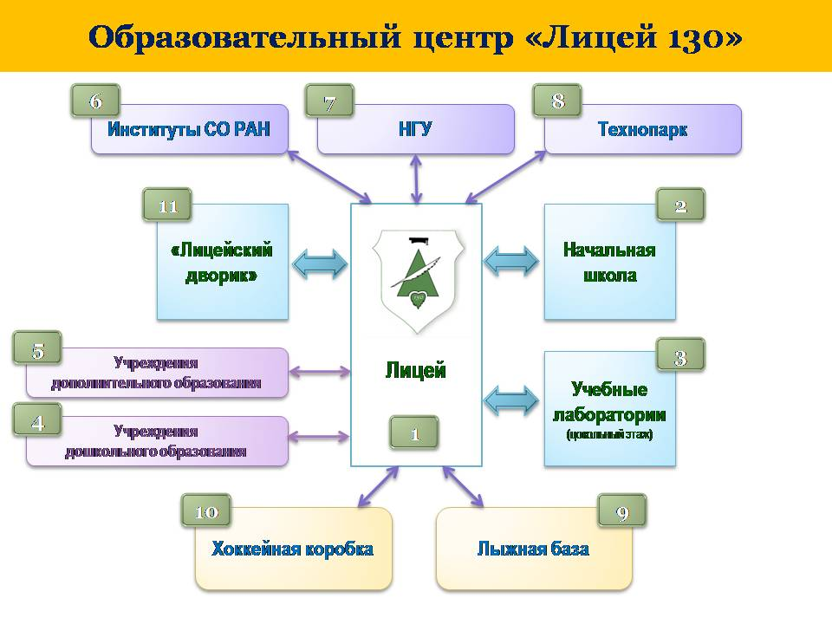
Представляется важным выбор основных направлений развития лицея на среднесрочную перспективу в соответствии с теми, которые названы в качестве приоритетных в Национальной образовательной инициативе, а также представление в программе конкретных ожидаемых результатов её реализации (промежуточных и конечных) на ближайшие 5 лет.

В отличие от основной образовательной программы, ориентированной на обеспечение режима функционирования, исполнение государственных требований к школе, программа развития лицея ориентирована на динамику ключевых направлений модернизации российской школы, которая представлена в программе системой индикаторов.
Ноябрь 2012

